客观题答题卡填涂指南

电脑阅卷利用计算机网络技术、光学标记识别（OMR）技术和图文识别（OCR）技术，通过多功能高速扫描仪采集答题卡信息点及图像，高速精确地实现答题卡的识别，最大限度地提高了考试的公平、公正性。为了使广大考生熟悉电脑阅卷模式下的答题注意事项，避免因操作失误导致失分，在此针对电脑阅卷有关知识分别从认识答题卡、答题用具、考生答题指导三个方面进行相关说明。

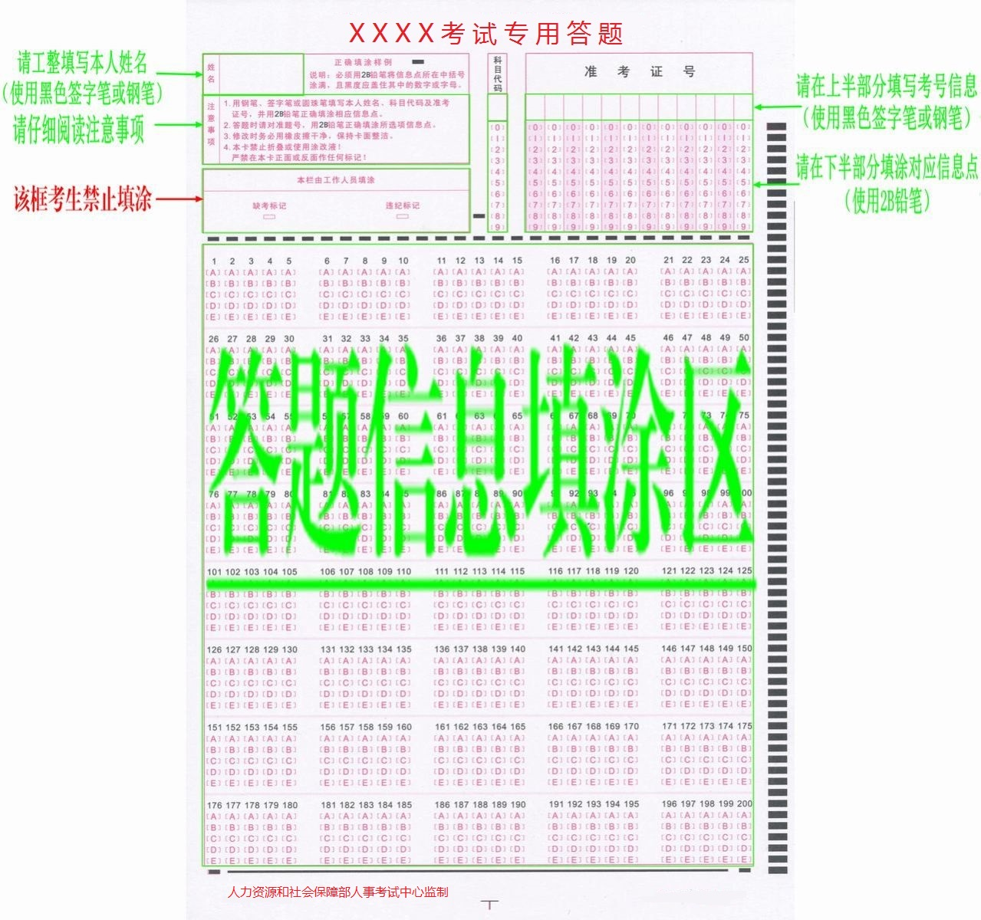一、认识答题卡（如图一）

　　　　　（图一）

　　二、答题用具

　　（一）客观题作答，使用2B铅笔填涂

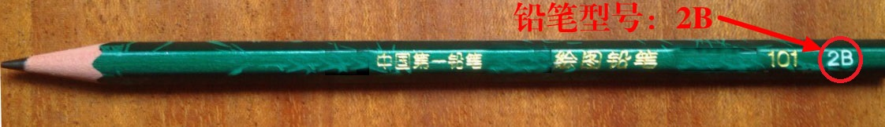　　石墨铅笔有不同的浓度，分别用6H、5H、……B、2B、……6B来表示，其中2B铅笔（如图二）的浓度适中，符合计算机自动识别对填涂点的要求，同时可以轻易地用橡皮擦干净而不留明显的痕迹，是目前各种考试统一规定使用的铅笔浓度。

　　（图二）

　　（二）使用合适的橡皮擦

　　橡皮擦要能轻易地把浓度较深的2B铅笔的印迹擦去,尽量不要使用那种外表漂亮、造型多样但擦净效果差的橡皮擦。橡皮擦不要太柔软,因为这种软橡皮擦在擦拭时,方向不好掌握,而答题卡的填涂点之间的间隔通常很小,很容易不小心把其他题目的答案也擦掉。因此最好选用软硬适中的橡皮擦。

　　三、考生作答指导

　　（一）考生信息区的填写（如填涂式样1所示）

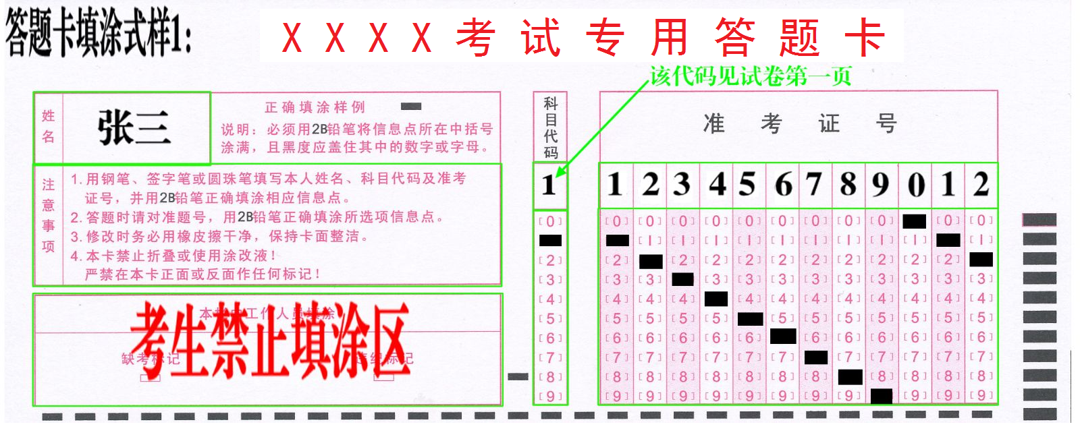　　考生须使用黑色签字笔将姓名、准考证号认真填写在相应位置,使用2B铅笔填涂对应信息点，每个书写框只能填写一个阿拉伯数字。

　　　　(正确填写式样)

　　（二）缺考、违纪标记的填涂

　　缺考、违纪标记由工作人员填写,考生禁止填写,不要误填标记。

　　（三）客观题的填涂

　　考生须对应题号在该题号相应的选项中使用2B铅笔正确填涂信息点进行作答（具体见填涂式样2、3）。

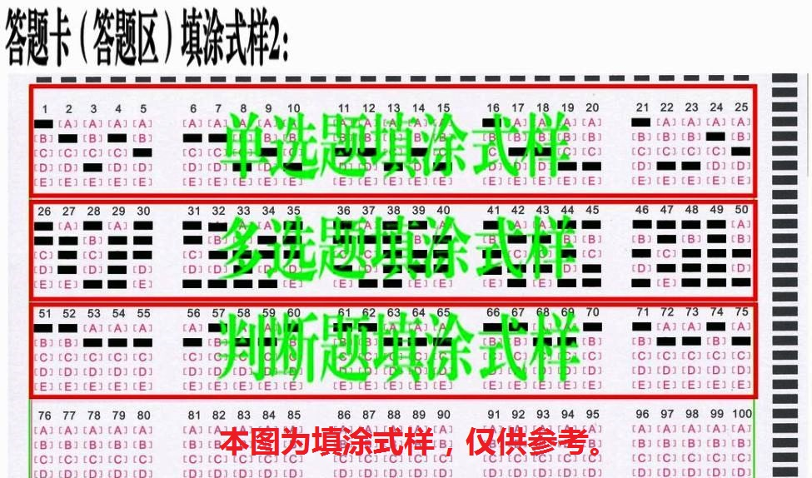　　如需修改答案,请使用橡皮将错误填涂痕迹擦拭干净,但应注意不要过度用力造成答题卡破损。

　　　 　(正确填涂式样)

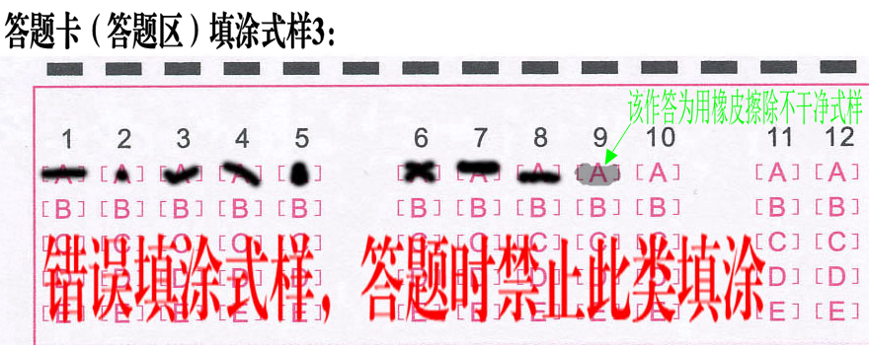 (错误填涂式样)